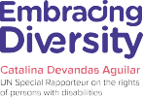



Международные принципы и руководящие положения

по вопросу доступа людей с инвалидностью к правосудию

**При поддержке**

Международные принципы и

руководящие положения по вопросу доступа людей с инвалидностью к правосудию

Женева, Август 2020



2

**ВСТУПИТЕЛЬНОЕ СЛОВО**

**ВЕРХОВНОГО КОМИССАРА ОРГАНИЗАЦИИ ОБЪЕДИНЕННЫХ НАЦИЙ ПО ПРАВАМ ЧЕЛОВЕКА**

Люди с инвалидностью1 находятся в центре внимания моего Управления, отчасти потому что они среди тех, кто остался позади. Слишком долго на них

не обращали внимания, их не понимали и просто отказывали в правах. Законы, процедуры и практика по-прежнему дискриминируют людей с инвалидностью, и система правосудия призвана сыграть ключевую роль в предотвращении несправедливых решений и обеспечить в таких случаях эффективное возмещение ущерба, особенно если причиной произошедшего стали несправедливые законы.

как первый в своем роде инструмент для обеспечения всеобъемлющего

руководства и практических указаний для гарантии людям с инвалидностью доступа к правосудию наравне с другими.

Принципы и руководящие положения будут способствовать работе органов системы юстиции, национальных институтов в сфере прав человека и институтов гражданского общества, включая организации

людей с инвалидостью, для лучшей осведомленности, подготовки и предоставления инфраструктуры в целях обеспечения соблюдения прав людей с инвалидостью и их более широкого представительства и участия в юридических процедурах.

Неотъемлемой частью демократической формы правления и верховенства закона, а также борьбы с неравенством и изоляцией является гарантированный доступ к

правосудию. После принятия Конвенции о правах инвалидов был разработан план обеспечения интеграции, основанный на правозащитном подходе к инвалидности. Международные принципы и руководящие положения по вопросу доступа людей с инвалидостью к правосудию, разработанные под руководством Специального докладчика

по вопросу о правах инвалидов Каталины Девандас Агилар, прочно основываются на Конвенции, и я приветствую их

Кроме того, они обеспечивают базу для интеграции и участия людей с инвалидостью в работе юридической системы в различном качестве (например, судей, присяжных или свидетелей) как обязательное условие демократической системы, отражающее и вовлекающее все грани общества и, по сути, формирующее общество, в котором мы живем. Принципы и руководящие положения являются неотъемлемым вкладом в обеспечение правосудия для всех.

1 В официальном переводе Конвенции о правах инвалидов употребляется слово «инвалиды», однако в данном документе используется более предпочтительный сегодня термин «люди с инвалидностью» (прим. пер.).

**Мишель Бачелет**

*Верховный комиссар ООН по правам человека*

3

**ВСТУПИТЕЛЬНОЕ СЛОВО**

**ХУАНА МАНУЭЛЯ ФЕРНАНДЕСА МАРТИНЕСА**

Верховенство закона, а именно соблюдение народом и институтами управления обществом надлежащих юридических процедур, является основой любого демократического строя. Но лишь этого недостаточно для поддержания демократии; формирование правового порядка должно основываться на неукоснительном соблюдении прав человека, которые формировались на протяжении истории существования демократических государств через

серию основополагающих принципов, составляющих фундамент мирного, интегрированного и эгалитарного сосуществования.

состояния или обстоятельства; и человеческое достоинство, которое в демократических правовых системах считается естественным качеством человеческого состояния и является, наряду со свободным развитием личности, источником фундаментальных прав, неприкосновенных и неотчуждаемых именно ввиду их фундаментальности.

Но недостаточно просто сформулировать эти принципы. Права человека не могут быть сведены к простой декларации добрых намерений или риторическим заявлениям, лишенным реальной эффективности.

Из этих принципов выделяются принцип равенства всех людей и абсолютное уважение человеческого достоинства, независимо от личных, семейных и общественных обстоятельств.

Настоящее демократическое сосуществование, подкрепленное уважением равенства и достоинства всех людей, требует от общественных сил активной политики. Правовая система должна с полной ясностью обозначить минимальные и обязательные пределы регулирования основополагающих прав, но делать это параллельно с удалением препятствий для их полного соблюдения и способствовать равенству всех людей.

Под этим подразумевается равенство перед законом, без дискриминации на основании возраста, происхождения, расы, физических особенностей, пола, вероисповедания, убеждений или любого другого личного или общественного



4

Международные принципы и руководящие положения по вопросу доступа людей с инвалидостью к правосудию, которые я имею честь представить, отражают огромную работу, проделанную в течение последних нескольких лет организациями правозащитного механизма ООН в сфере базового права на доступ к правосудию.

Несмотря на то, что в этом коротком обращении нельзя подвести итог всех инициатив, с которыми выступали организации правозащитного механизма ООН за последние годы, я хотел бы отметить четкий импульс, данный процессу полного признания правоспособности людей с инвалидностью.

Право на признание правоспособности без ущерба для возможности принятия мер поддержки, необходимых для реализации этого права, регулируется статьей 12 Конвенции по правам инвалидов. Этот импульс нашел выражение в ряде правовых систем.

Как упоминалось выше, демократия невозможна без уважения верховенства права, как и невозможно подлинное уважение закона при отсутствии судебной власти, гарантирующей его соблюдение. Обязанность содействовать равенству людей, особенно доступу

к правосудию на равных основаниях, является долгом судебной власти.

Беспристрастность судей при разрешении споров нельзя путать с холодной и бесчувственной нейтральностью к социальной реальности, поскольку эта реальность выступает в качестве критерия толкования при применении права. Как судьи, мы гарантируем соблюдение закона и реальность демократического сосуществования. Мы также являемся верховными гарантами прав человека. В ходе интерпретации и применения закона

возможно и необходимо установить диалог с другими ветвями власти, обозначив причины необходимости определенных изменений законодательства.

Уважение прав всех людей, включая людей с инвалидостью, практическая реализация их полного равноправия и защита их человеческого достоинства демонстрируют, каким является и каким будет наше общество.

**Хуан Мануэль Фернандес Мартинес**

*Член Генерального совета по юстиции, Испания*

5

**ПРЕДЫСТОРИЯ**

В ноябре 2018 года Специальный докладчик по вопросу о правах инвалидов Каталина Девандас Агилар вместе с Офисом Высокого комиссара ООН по правам человека (УВКПЧ) и при поддержке правительства Испании организовала в Женеве встречу экспертов для обсуждения тематики реализации прав людей с инвалидностью на доступ к правосудию

и правоспособность. По итогам этой встречи Специальным докладчиком был размещен заказ на исследование для определения соответствующих принципов, мер и стратегий обеспечения людям с инвалидностью наравне с другими людьми эффективного доступа к правосудию.

участие в этой работе и внесли вклад в разработку Международных принципов и руководящих положений в отношении доступа людей с инвалидностью

к правосудию. Организации, представляющие интересы людей с инвалидностью, осуществляли консультации и были вовлечены в

процесс на всем протяжении работы.

В соответствии с резолюцией Генеральной Ассамблеи 73/177 на 75-й сессии (A/75/327) Генеральный секретарь представит отчет о развитии ситуации, вызовах и лучших практиках в области прав человека при осуществлении правосудия, включая положение людей с инвалидностью. В отчете рекомендуется выработать в результате консультаций с людьми с инвалидностью международные принципы и руководящие указания

по вопросу доступа к правосудию для поддержки усилий государств в

данном вопросе. В отчете отмечаются предпринятые усилия по разработке таких руководящих положений.

21 февраля 2020 Специальный докладчик организовала в Женеве еще одно совещание экспертов чтобы обсудить необходимость принятия

Международных принципов и руководящих положений в отношении доступа людей

с инвалидностью к правосудию, чтобы направлять государства в процессе реализации их международных обязательств в этой сфере.

Международные принципы и руководящие положения были одобрены Международной комиссией юристов, Международным альянсом инвалидов и Программой развития ООН.

Комитет по правам инвалидов и Специальный посланник Генерального секретаря по вопросам инвалидности и доступности приняли активное

6

**ВВЕДЕНИЕ**

Каждый человек наравне с другими должен иметь право на равенство перед законом, равноценную защиту со стороны закона, справедливое разрешение споров, эффективное представительство и возможность быть услышанным.

Государства должны обеспечить равный доступ к правосудию для всех людей с инвалидностью путем предоставления необходимых материальных, процедурных и соответствующих возрасту и полу инфраструктуры и поддержки.

Принимать соответствующие меры для предоставления людям с инвалидностью доступа к поддержке, которая может им потребоваться для реализации своей правоспособности; Гарантировать, что все меры, связанные с реализацией правоспособности, имеют соответствующие и эффективные механизмы защиты для

предотвращения злоупотреблений, в том числе гарантировав,

что меры, связанные с реализацией правоспособности, предусматривают уважение прав, воли и предпочтений лица; Обеспечить людям с инвалидностью эффективный доступ к правосудию

наравне с другими, в том числе путем предоставления соответствующих условий с учетом процессуальных

и возрастных аспектов, с целью содействия их прямому и непрямому участию в судебных процессах,

в том числе в роли свидетелей, а также на этапе следствия и других предварительных этапах.

**(b)**

**(c)**

Международные принципы и руководящие положения направлены на оказание содействия странам и другим действующим сторонам в разработке, развитии, модификации и имплементации юридических систем, обеспечивающих доступ к правосудию для всех людей с инвалидностью, безотносительно их роли в процессе, в соответствии с Конвенцией о правах инвалидов.

**(d)**

Статьи 12 и 13 Конвенции демонстрируют сдвиг парадигмы в вопросе правового признания

автономности людей с инвалидностью. Конвенция отвергает исторически укоренившееся представление о том, что инвалидность лишает человека любых возможностей поступать в соответствии с собственной волей и предпочтениями, что во многих странах практически означало отказ в доступе к правосудию

и процессуальным гарантиям наравне с другими. В соответствии с ключевыми положениями статьи 12 по вопросу о равенстве перед законом и статьи 13

o доступе к правосудию, государства должны:

Доступ к правосудию является основополагающим условием соблюдения прав человека, однако существуют многочисленные препятствия для доступа людей с инвалидностью к правосудию наравне с другими людьми.

Среди этих барьеров – ограничения на реализацию правоспособности; отсутствие физического доступа к местам осуществления правосудия, таким как суды и полицейские участки; отсутствие доступного транспортного сообщения к инфраструктуре правосудия; препятствия в доступе к юридической помощи и

представительству; отсутствие информации в доступных форматах; патерналистское

**(a)** Признавать наличие у людей с инвалидностью правоспособности на равном основании с другими людьми во всех аспектах жизни;

7

или негативное отношение, ставящее под сомнение возможность участия людей с инвалидностью во всех этапах отправления правосудия; отсутствие обучения специалистов, работающих

в сфере правосудия. В этой системе людей с инвалидностью часто считают недостойными, неспособными воспользоваться надлежащей процессуальной защитой, положенной остальным гражданам, или даже

пострадать от нее. Им может быть отказано даже в фундаментальных правах, таких

как право хранить молчание и презумпция невиновности, как напрямую через законодательство или политику, так и косвенным образом через сложившуюся практику.

инвалидностью. В то время как устройство залов судов, формальный и технический язык и процедуры судебного производства отталкивают всех, кто не знаком с ними, этот опыт отчуждения усугубляется для людей с инвалидностью физическими и другими барьерами. Некоторые люди с инвалидностью могут не понимать или

не осознавать последствий правовых шагов и исков, недооценивая важность своевременных действий. Существует риск того, что свидетельства истцов и жертв могут быть признаны недостоверными,

что приведет к безнаказанности совершивших преступления в отношении людей с инвалидностью. Именно поэтому Международные принципы и руководящие положения важны для

обеспечения эффективного доступа людей с инвалидностью к правосудию.

Риски в этой связи крайне высоки: например, ложные признания, ошибочные вердикты и незаконное лишение свободы.

Международные принципы и руководящие положения не задуманы для детального описания определенной системы правосудия. Скорее, исходя

из консенсуса современной мысли и практического опыта, они призваны продемонстрировать общепринятую надлежащую практику, гарантирующую, в соответствии со статьей 13 и другими соответствующими положениями

Конвенции, равный и справедливый доступ к правосудию при отсутствии дискриминации. При реализации Принципов и руководящих положений, государства должны осознавать и решать проблему множественной и межсекторной дискриминации в сфере доступа к правосудию. Крайне важно, чтобы государства, в соответствии со своими обязательствами в рамках Конвенции, проводили тесные консультации и активно сотрудничали с людьми с инвалидностью и представляющими их организациями.

Системы правосудия отражают ценности обществ, частью которых они являются. В ходе взаимодействия с системой правосудия и сотрудниками правоохранительных структур человек может столкнуться с индивидуальными и системными предрассудками, расизмом и структурным неравенством по целому ряду причин. Признавая тот факт, что данные пересекающиеся факторы невозможно рассматривать отдельно

и им нужно противостоять как единому целому, Международные принципы и руководящие положения указывают

на неравенство доступа к правосудию как результат предвзятого отношения,

стигматизации и отсутствия знаний о людях с инвалидностью со стороны должностных лиц системы правосудия. В контексте подсудимых и обвиняемых по уголовным делам ошибочные обвинительные приговоры могут стать результатом ложных признаний, ошибочных опознаний или превышения служебных полномочий, что может быть следствием принуждения, а также недостаточной информированности и непонимания со стороны людей с

Права физических лиц и обязанности государств, описанные в настоящем документе, применяются ко всем судебным разбирательствам (гражданским, уголовным и административным), вне зависимости от места рассмотрения



8

или процесса разрешения спора, на этапах расследования, ареста и других стадиях предварительного судопроизводства, а также после

вынесения приговора, включая средства правовой защиты. Соответственно, Принципы и руководящие положения принесут пользу, помимо всех прочих, законодателям, должностным лицам, занимающимся выработкой политики, органам юстиции, должностным лицам правоохранительной и пенитенциарной системы, людям с инвалидностью и представляющим их организациям. В соответствующих случаях они применяются ко всем прямым и косвенным участникам всех судебных разбирательств, включая,

но не ограничиваясь подозреваемыми, заключенными, ответчиками, истцами, потерпевшими, присяжными, работниками судов, сотрудниками правоохранительных органов и свидетелями.

рекомендации, процедуры и политику в соответствие с настоящими Принципами. Однако Принципы и руководящие положения не направлены на препятствие нововведениям, при условии, что они соответствуют Конвенции и Принципам и имеют целью обеспечить равный доступ

к правосудию. Их не следует также понимать как ограничивающие какие-либо иные международные, региональные или национальные законы или стандарты, являющиеся более подходящими для реализации права на доступ людей с инвалидностью к правосудию.

В отношении людей с инвалидностью действуют стандарты, содержащиеся во всех ранее принятых международных

и региональных инструментах по тематике прав человека, имеющих отношение к системе правосудия, доступу к правосудию и, в более общем смысле, отправлению правосудия на равной основе с другими без какой- либо дискриминации. Некоторые из этих стандартов упоминаются в конце настоящего документа.

Несмотря на разнообразие правовых, социальных и географических систем

в мире, государства могут и должны приводить свои законы, правила, указания,

**Каталина Девандас Агилар**

*Специальный докладчик по вопросу прав инвалидов*

**Данлами Башару**

*Председатель Комитета по правам инвалидов*

**Мария Соледад Систернас Рейес**

*Специальный посланник Генерального секретаря по вопросам инвалидности и доступности*

9

**ГЛОССАРИЙ**

**Инструменты мониторинга:** такие

механизмы включают национальные учреждения в сфере прав человека, национальные превентивные механизмы, органы, созданные

в соответствии со статьей 33 (2) Конвенции по правам инвалидов, имеющие особую роль в мониторинге применения Конвенции. Государства также обязаны гарантировать эффективный мониторинг независимыми органами всех услуг, предоставляемых лицам с инвалидностью – в том числе

в рамках системы правосудия – для предотвращения эксплуатации, насилия и надругательства, в соответствии со статьей 16 (3) Конвенции.

**Персонал экстренного реагирования:** лица, такие как

полицейские, работники неотложной медицинской помощи или сотрудники кризисных центров, в обязанности которых входит немедленно прибыть на место чрезвычайного происшествия или кризисной ситуации для оказания помощи.

**Посредники:** лица, которые при

необходимости работают в контакте со служащими системы правосудия и людьми с инвалидностью

для обеспечения эффективной коммуникации при проведении судебных разбирательств. Они помогают людям с инвалидностью принимать правильные и основанные на информации решения, гарантируя, что все объясняется и обсуждается надлежащим для их понимания образом и им предоставляются необходимые

приспособления и поддержка. Посредники нейтральны и не представляют людей с инвалидностью или систему правосудия, а также не влияют на принятие решений или исход процессов.

**Разумное приспособление:**

внесение, при необходимости в конкретном случае, требуемых и подходящих модификаций и коррективов, которые не станут несоразмерным

или неоправданным бременем, в целях обеспечения реализации или

осуществления людьми с инвалидностью всех прав человека и основных свобод наравне со всеми.3

**Правоспособность:** способность

быть одновременно обладателем прав и действующим лицом в соответствии с законом. Правоспособность дает человеку право на полную защиту его прав со стороны судебной системы.

Правоспособность действовать в соответствии с законом признает лицо в качестве агента, обладающего полномочиями заключать сделки и создавать, изменять или прекращать правовые отношения.2

**Процессуальные коррективы:**

внесение, при необходимости в конкретном случае, всех требуемых и подходящих модификаций и коррективов в контексте доступа к правосудию,

чтобы обеспечить участие людей с инвалидностью на равной с другими основе. В отличие от разумных приспособлений, процессуальные коррективы не ограничиваются концепцией «несоразмерного или неоправданного бремени».4

2 Комитет по правам инвалидов, общий комментарий № 1 (2014) по вопросу признания равенства перед законом, пар. 12.

3 Конвенция по правам инвалидов, ст. 2.

4 A/HRC/34/26, пар. 35.

10

судопроизводства, адвокаты или эксперты) не самим заинтересованным лицом, а против его воли; или принятие решений замещающими лицами на основании «наилучших интересов» заинтересованных лиц, а не на основании воли или предпочтений этих лиц.6

**Организации, представляющие людей с инвалидностью:**

организации, ведомые, управляемые и возглавляемые людьми с инвалидностью. Они создаются, в основном, с целью коллективной реализации, выражения, продвижения и/или защиты прав людей с инвалидностью.5

**Универсальное проектирование:**

означает проектирование предметов, обстановки, программ и услуг, призванное сделать их в максимально возможной степени пригодными к пользованию для всех людей без необходимости адаптации или специального дизайна.7

**Замещающее принятие решений:**

лишение людей правоспособности, даже в отношении единичного решения; или назначение замещающих лиц, принимающих решения (например, опекуны, опекуны для целей

5 Комитет по правам инвалидов, общий комментарий

№ 7 (2018) по вопросу участия людей с инвалидностью через представляющие их организации в применении и мониторинге Конвенции, пар. 11.

1. Общий комментарий № 1, пар. 27.
2. Конвенция по правам инвалидов, ст. 2.

11

Международные принципы и руководящие

положения по вопросу доступа людей с инвалидностью к правосудию

**Принцип 1**

Все люди с инвалидностью имеют правоспособность, таким образом, никто не может быть лишен доступа к

правосудию на основании инвалидности.

**Принцип 6**

Люди с инвалидностью имеют право на бесплатную или доступную по стоимости правовую помощь.

**Принцип 7**

**Принцип 2**

Люди с инвалидностью имеют право на участие в отправлении правосудия на равных с другими условиях.

Инфраструктура и услуги должны быть общедоступны для обеспечения равного доступа к правосудию без дискриминации людей с инвалидностью.

**Принцип 8**

**Принцип 3**

Люди с инвалидностью имеют право на регистрацию жалоб и требование

проведения судебных разбирательств по вопросам нарушений и преступлений в сфере прав человека, рассмотрение своих жалоб и эффективную правовую защиту.

Люди с инвалидностью, включая детей с инвалидностью, имеют право на соответствующие процессуальные коррективы.

**Принцип 4**

**Принцип 9**

Люди с инвалидностью имеют право на своевременный и свободный доступ к правовым уведомлениям и информации на равных с другими условиях.

Четкие и эффективные инструменты мониторинга играют ключевую

роль в поддержке доступа людей с инвалидностью к правосудию.

**Принцип 5**

**Принцип 10**

Люди с инвалидностью наравне с другими имеют право на все материально- правовые и процессуальные гарантии, признанные в международном праве,

а государства обязаны обеспечивать необходимые коррективы, чтобы гарантировать соблюдение надлежащей правовой процедуры.

Всем работникам системы правосудия необходимо предоставить возможность пройти программы повышения осведомленности и обучения по тематике прав людей с инвалидностью, особенно в отношении доступа к правосудию.

12

МЕЖДУНАРОДНЫЕ ПРИНЦИПЫ И РУКОВОДЯЩИЕ ПОЛОЖЕНИЯ ПО ВОПРОСУ ДОСТУПА ЛЮДЕЙ С ИНВАЛИДНОСТЬЮ К ПРАВОСУДИЮ

**Принцип 1**

Все люди с инвалидностью имеют правоспособность, таким образом, никто не может быть лишен доступа к правосудию на основании инвалидности.

**РУКОВОДЯЩИЕ ПОЛОЖЕНИЯ**

**1.1** Государства гарантируют реализацию людьми с инвалидностью правоспособности наравне с другими и, где это необходимо, предоставляют поддержку и приспособления, необходимые для реализации правоспособности и обеспечения доступа к правосудию.

принятие решений, и те, что требуют от человека быть «в ясном уме» для осуществления любых действий, лишая таким образом людей с инвалидностью доступа к правосудию;

Отменить или изменить любые законы, постановления, политику, указания и практику, которые утверждают или применяют доктрины «процессуальной недееспособности» или

«неспособности предстать перед судом», которые лишают людей с инвалидностью возможности

участвовать в судебных процессах в связи с определением их дееспособности или сомнениями в ней;

Отменить или изменить все законы, постановления, политику, указания и практику, лишающие людей

с инвалидностью возможности выступить в качестве свидетеля на основании оценки их способности свидетельствовать;

Отменить или изменить все законы, постановления, политику, указания и практику, которые каким-либо образом наделяют медицинских работников правом быть единственными или

предпочитаемыми «экспертами» для выражения мнения или определения способности человека к принятию решений, даче свидетельских показаний, и по другим вопросам;

**(e)**

**1.2** С этой целью государства обязуются:

Гарантировать признание за людьми с инвалидностью правоспособности и права на действия по реализации правоспособности;

Признавать и исходить из того, что люди с инвалидностью обладают полной дееспособностью и правом на участие в заседаниях судов, трибуналов и органов рассмотрения споров;

Гарантировать, что такие определения, как «когнитивная неспособность» или «психическая недееспособность», вынесенные, например, на основе оценки функционального или психического состояния, не используются для ограничения права человека на правоспособность;

Отменить или изменить все законы, постановления, политику, указания и практику, прямо или косвенно ограничивающие правоспособность людей с инвалидностью, включая те, что допускают замещающее

**(a)**

**(b)**

**(f)**

**(c)**

**(g)**

**(d)**

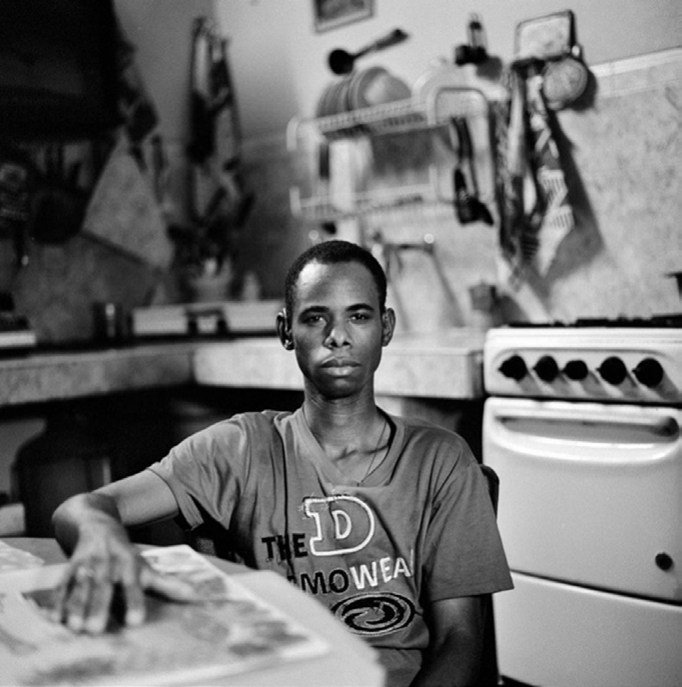

ПРИНцИП 1

13

для гарантии безопасного, честного и эффективного вовлечения и возможности полноценного участия в судебных процессах;

Гарантировать, что лица, по какой-либо причине объявленные неправоспособными, имеют право на обжалование данного

решения или восстановление своей правоспособности другим способом, а также имеют доступ к правовой помощи для ведения своих исков; Создать или поддержать альтернативные юридические инструменты, такие как реституционное правосудие, альтернативные способы разрешения споров, а также культурные и социальные формы

и площадки для рассмотрения споров, которые доступны для людей с инвалидностью наравне с другими, безотносительно концепции дееспособности к участию; Отменить или изменить законы, постановления, политику, указания

и практики, включая судебные решения, которые подвергают ответчиков с инвалидностью тюремному заключению, помещению в психиатрическую больницу или другое учреждение на определенный или неопределенный срок (в некоторых случаях эти меры называют «госпитализацией, связанной с необходимостью лечения», «мерами обеспечения безопасности» или «заключением

по усмотрению начальства»), на основании предполагаемой опасности для общества или необходимости в лечении.

**(k)**

**(l)**

Фото: Кристиан Тассо, из проекта «15 процентов»

**(m)**

Отменить или изменить все законы, постановления, политику, указания и практику, которые лишают людей с инвалидностью возможности инициировать и подавать судебные иски;

Обеспечить применимое и имеющее исковую силу право на получение определенных в индивидуальном порядке процессуальных коррективов,

включая поддержку, необходимую для эффективного участия людей с инвалидностью в заседаниях любых судов, трибуналов или органов рассмотрения споров;

Предоставить посредников и фасилитаторов во всех

необходимых случаях, чтобы обеспечить четкую коммуникацию между людьми с инвалидностью и судами, трибуналами и правоохранительными органами

**(h)**

**(i)**

**(j)**

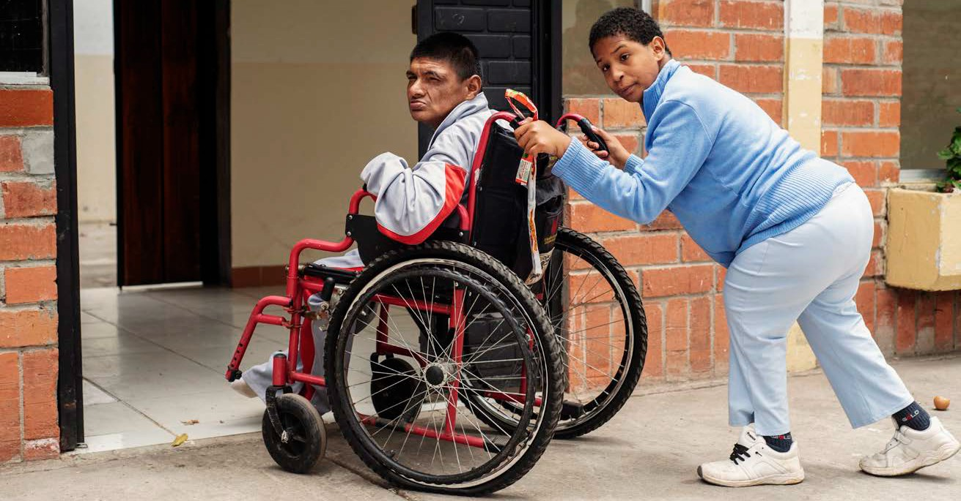

14

ПРИНцИП 2

**Принцип 2**

Инфраструктура и услуги должны быть общедоступны для обеспечения равного доступа к правосудию без дискриминации людей с инвалидностью.

**РУКОВОДЯЩЕЕ ПОЛОЖЕНИЕ**

**2.1** Для того, чтобы обеспечить равный доступ к правосудию и отсутствие дискриминации, государства должны гарантировать, что объекты и услуги системы правосудия строятся, разрабатываются и предоставляются на основании принципов универсального проектирования, предпринимая, по крайней мере, следующие действия:

лифты, столовые и места отдыха в этих помещениях); Предоставления информации, коммуникации и других услуг, включая информационные и коммуникационные технологии и системы;

**(ii)**

Гарантировать, что все средства транспорта, используемые в системе правосудия, являются доступными для людей с инвалидностью; Гарантировать наличие адекватных финансовых ресурсов для того, чтобы сделать систему правосудия физически доступной для людей

с инвалидностью в соответствии с принципами универсального проектирования;

Гарантировать предоставление процессуальных коррективов

в случаях, когда средства и услуги не обеспечивают людям с инвалидностью доступа к существующей инфраструктуре,

транспорту, информации и связи.

**(b)**

Принятие и реализация поддающихся применению законов, постановлений, политики, руководящих указаний и практик, которые гарантируют доступность в соответствии с принципами универсального проектирования объектов и услуг системы правосудия, в том числе:

**(i)** Судов, полицейских участков, тюрем, центров заключения и судебной экспертизы,

мест работы присяжных, административных помещений и других подобных мест (включая туалеты, камеры, офисы, входы,

**(a)**

**(c)**

**(d)**

Фото: Кристиан Тассо, из проекта «15 процентов».

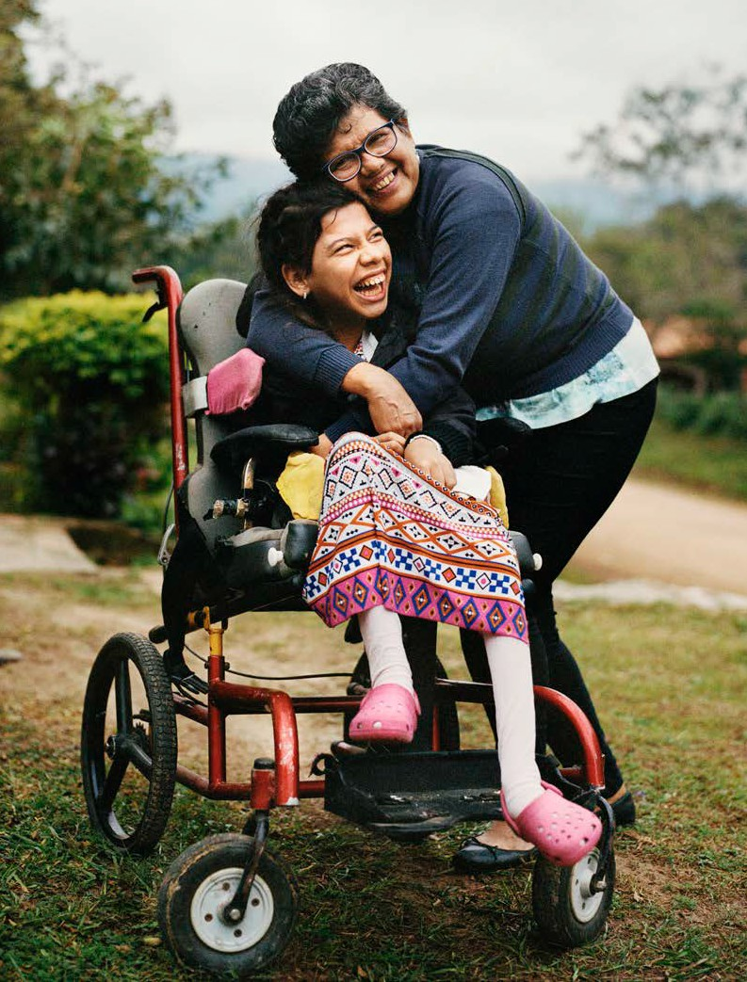

ПРИНцИП 3

15

**Принцип 3**

Люди с инвалидностью, включая детей с инвалидностью, имеют право на соответствующие процессуальные коррективы.

**РУКОВОДЯЩИЕ ПОЛОЖЕНИЯ**

Для недопущения дискриминации и гарантии эффективного и равного участия людей с инвалидностью

во всех правовых процедурах, государства должны предоставить им соответствующие возрасту и полу и персонализированные процессуальные коррективы. Они включают все необходимые и надлежащие в

каждом конкретном случае изменения и коррективы, включая услуги посредников и фасилитаторов, изменения и модификацию процедур, адаптацию среды и поддержку коммуникации для обеспечения доступа людей с инвалидностью к правосудию. Коррективы должны быть обеспечены в максимальном объеме до начала процессуальных действий.

**3.1**

Государства должны обеспечить спектр процессуальных коррективов, одновременно убедившись, что такие коррективы применяются так, чтобы уравновесить и учесть права всех сторон, используя:

**3.2**

Фото: Кристиан Тассо. Сделано в рамках проекта Европейского союза «Сокращая дистанцию

II – инклюзивная политика и услуги для равных прав людей с инвалидностью» и предоставлено

Международным и Иберо-Американским обществом управления и государственной политики.

Независимых посредников или фасилитаторов

Учреждение, финансирование и реализация программы работы независимых посредников или фасилитаторов, прошедших подготовку для содействия коммуникации между сторонами процессуальных действий и системой правосудия с целью определения необходимости и форм приспособлений и поддержки, а

**(a)**

также обеспечения коммуникации в ходе процессуальных действий; Разработка и реализация программы работы независимых посредников или фасилитаторов в соответствии с местными практикой и обычаями, и Конвенцией о правах инвалидов;

**(b)**

16

МЕЖДУНАРОДНЫЕ ПРИНЦИПЫ И РУКОВОДЯЩИЕ ПОЛОЖЕНИЯ ПО ВОПРОСУ ДОСТУПА ЛЮДЕЙ С ИНВАЛИДНОСТЬЮ К ПРАВОСУДИЮ

Процессуальные изменения и модификации

Поддержку коммуникации

Гарантия того, что в ходе всех судебных разбирательств в рамках системы правосудия предоставляется техническая и другая поддержка, необходимая сторонам, свидетелям, истцам, ответчикам и присяжным, для обеспечения любого способа коммуникации, который требуется для их полного участия, включая:

**(e)**

Принятие таких процедур слушаний, которые гарантировали бы справедливое обращение и полное участие людей с инвалидностью, включая детей с инвалидностью, в заседаниях, например:

**(c)**

Адаптация мест проведения мероприятий; Соответствующие места для ожидания;

Отказ от мантий и париков; Корректировка темпа проведения заседаний;

Отдельные выходы из комнаты ожидания и защитные экраны для отделения людей с инвалидностью от других в случае необходимости в связи с

эмоциональными переживаниями;

Изменение способов опроса в соответствующих обстоятельствах, например,

разрешение наводящих вопросов, избежание сложных вопросов, поиск альтернатив сложным гипотетическим вопросам, предоставление дополнительного времени для ответа, перерывов по необходимости, и использование простого языка;

**(i)**

**(ii)**

Вспомогательные слуховые системы и аппараты; Открытые, скрытые субтитры и субтитры в реальном времени, декодеры и приборы для просмотра скрытых субтитров;

Продукты для телекоммуникации на основании голоса, текста и видео;

Видео-текстовые мониторы; Компьютерная транскрипция в режиме реального времени; Программное обеспечение для считывания с экрана, программное обеспечение для оптического увеличения и оптические считыватели;

**(i)**

**(iii)**

**(iv)**

**(ii)**

**(v)**

**(iii)**

**(iv)**

**(v)**

**(vi)**

**(vi)**

**(vii)** Устройства видео-описания и вторичного аудио-

программирования, принимающие аудио сигнал для телевизионных программ;

Поддержка коммуникации, в дополнение к посредникам или фасилитаторам, путем использования третьих лиц, включая:

**(vii)** Использование сделанных до суда видеозаписей доказательств и свидетельств в случаях, когда это необходимо, полезно и возможно, не нарушая таких базовых прав, как право на очную ставку и перекрестный опрос свидетелей;

Предоставление по желанию права сопровождения людей с инвалидностью в ходе всех этапов судебного разбирательства членам семьи, друзьям или другим лицам, с целью оказания эмоциональной или моральной поддержки, что не заменяет, однако, роль посредника или фасилитатора;

**(f)**

стенографов; квалифицированных устных переводчиков и сурдопереводчиков; службы коммутируемых сообщений;

**(i)**

**(ii)**

**(d)**

**(iii)**

**(iv)** тифлосурдопереводчиков;

ПРИНцИП 3

17

Гарантия того, что все переводчики в состоянии переводить эффективно, точно и непредвзято как относительно восприятия

(т.е. понимания того, что говорят люди с инвалидностью), так и относительно выражения (т.е. наличие навыков, необходимых для передачи информации этим лицам), с использованием любой необходимой специальной лексики (например, юридической или медицинской) и с соблюдением профессиональных и этических стандартов;

Снятие препятствий, не позволяющих или препятствующих заключенным или находящимся под арестом людям с инвалидностью оспорить свое заключение под стражу или улучшить условия содержания, путем предоставления правового статуса организациям, которые защищают права заключенных, и организациям людей с инвалидностью, упрощения процедур, сокращения сроков

принятия решений и предоставления эффективных средств защиты прав;

**(g)**

**(j)**

Запросы и предоставление коррективов

Процессуальные коррективы для лиц, обвиненных в преступлениях, заключенных и находящихся под арестом

Должны приниматься и применяться законы, положения, политика, руководящие принципы, практики

и процессы, позволяющие людям с инвалидностью запрашивать процессуальные коррективы, включая внесение изменений или поддержку в судебных процессах, с соответствующей защитой их частной жизни;

В ходе судебных процессов все участники должны быть

информированы о возможности внесения процессуальных коррективов в случае необходимости или по требованию по причине инвалидности;

Должен быть обеспечен процесс определения необходимости и предоставления процессуальных коррективов для детей с инвалидностью, включая содействие в коммуникации, а также, при необходимости, дополнительных мер защиты, в соответствии с

их развивающимися запросами и правом на то, чтобы быть заслушанными.

**(k)**

Сотрудники полиции, прокуроры и другие лица, вовлеченные в арест и расследование уголовных преступлений, должны быть осведомлены о правах людей с инвалидностью, быть готовыми к вероятности наличия у человека

инвалидности, и соответствующим образом корректировать свои действия в ходе ареста и расследования;

Независимые третьи лица, такие как адвокаты и другие, должны иметь право сопровождать людей с инвалидностью в полицейский участок, чтобы оказывать

им содействие в процессе разбирательства, включая, например, дактилоскопирование и сдачу образцов биологических материалов, а посредники и фасилитаторы, и им подобные, должны быть доступны для способствования коммуникации между людьми с инвалидностью и

сотрудниками правоохранительных органов и судов;

**(h)**

**(l)**

**(i)**

**(m)**

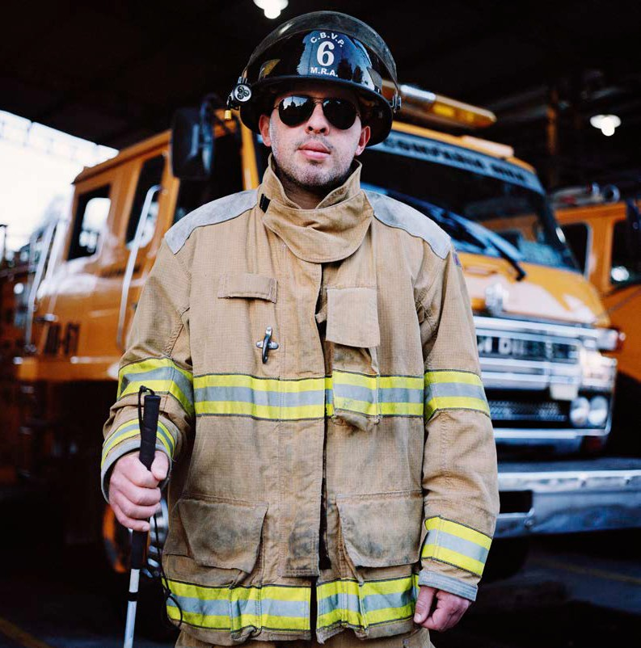

18

ПРИНцИП 4

**Принцип 4**

Люди с инвалидностью имеют право на своевременный и свободный доступ к правовым уведомлениям и информации на равных с другими условиях.

**РУКОВОДЯЩЕЕ ПОЛОЖЕНИЕ**

**4.1** Чтобы гарантировать право на своевременный и свободный доступ к уведомлениям и информации, государства обязуются:

1. Устройства усиления и оптического увеличения документов;
2. Скрытые субтитры;
3. Азбуку Брайля;
4. Легкочитаемый и простой язык;
5. Облегченную коммуникацию; Гарантировать доступ ко всем уведомлениям, требующим ответа или действия (например,

повестки в суд, судебные приказы, распоряжения и приговоры), через доступные средства и в доступных форматах, таких как перечисленные выше в положении 4.1 (b);

Гарантировать, что уведомления и информация включают

ясно понимаемые сведения о порядке судебных процедур, о том, чего можно ожидать во время разбирательства, как

следует себя вести, где получить помощь в понимании процедур и соответствующих прав, а также изложены языком, который не просто повторяет устав, положения, политику или руководящие принципы, например, простым языком;

Гарантировать, доступность в реальном времени поддержки людям, которые не могут без посторонней помощи понять уведомления и информацию, предоставив, например, переводчиков, гидов, дикторов, посредников и фасилитаторов, и другие формы поддержки.

Принимать законы, положения, политику и руководящие принципы, имеющие исковую силу, которые полностью отражают право на своевременное уведомление и информирование о всех аспектах судебных процессов; Гарантировать получение доступа к информации о судебных системах и процессах различными способами, включая, в соответствии с возможностями и необходимостью:

1. Язык жестов;
2. Видео- и аудиогиды;
3. Службы консультаций и рекомендаций по телефону;
4. Доступные интернет-сайты;
5. Индукционную петлю, радио или инфракрасные системы;

**(a)**

**(c)**

**(b)**

**(d)**

**(e)**

Фото: Кристиан Тассо. Сделано в рамках проекта Европейского союза «Сокращая дистанцию

II – инклюзивная политика и услуги для равных прав людей с инвалидностью» и предоставлено

Международным и Иберо-Американским обществом управления и государственной политики.

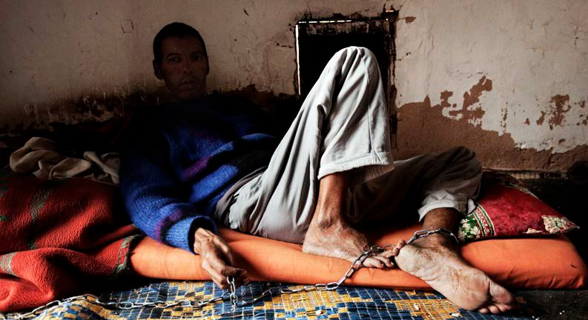

ПРИНцИП 5

19

**Принцип 5**

Люди с инвалидностью наравне с другими имеют право на все материально-правовые и процессуальные гарантии, признанные в международном праве, а государства обязаны обеспечивать необходимые коррективы, чтобы гарантировать соблюдение надлежащей правовой процедуры.

**РУКОВОДЯЩИЕ ПОЛОЖЕНИЯ**

Государства должны обеспечить предоставление людям с инвалидностью наравне с другими всех материально- правовых и процессуальных гарантий, признанных в международном

праве, будь то в рамках уголовного, гражданского или административного процесса, включая презумпцию невиновности и право хранить молчание. Процессуальные коррективы, в случаях необходимости, должны быть доступны всем людям с инвалидностью, включая подозреваемых и обвиняемых, которым необходима помощь для эффективного участия в разбирательствах и судебном делопроизводстве.

с инвалидностью во время ареста, включая регулировку процедур

и поддержку коммуникации, с использованием необходимых методов деэскалации, для обеспечения надлежащих процедур и предотвращения насилия и злоупотребления полномочиями со стороны полиции;

Разработать, принять и применять законы, положения, руководящие принципы, процедуры и политику для защиты людей с инвалидностью от эксплуатации по причине их инвалидности на любой стадии судопроизводства;

Гарантировать доступность процессуальных коррективов для эффективного участия, включая поддержку, с тем чтобы люди с инвалидностью имели право, наравне с другими, самостоятельно делать выбор по вопросу собственной защиты; Гарантировать доступность медицинской и психологической поддержки по запросу людей с инвалидностью, на основании

их свободно выраженного и информированного согласия, независимо от результата любых действий полиции или судебного делопроизводства и независимо от признании вины, признательных показаний или обвинительного приговора.

**5.1**

**(e)**

**(f)**

Соответственно, государства обязуются:

**5.2**

Гарантировать, что все подозреваемые и обвиняемые люди с инвалидностью считаются невиновными до того, как признаны

виновными в соответствии с законом; Гарантировать, что всем подозреваемым и обвиняемым людям с инвалидностью предоставляется доступная и понятная информация об их правах, включая право не свидетельствовать против себя;

Гарантировать, что в ходе всех контактов с персоналом экстренного реагирования люди с инвалидностью имеют право не быть подвергнутыми дискриминации и применению силы или принуждения на основании инвалидности – например, из-за кажущейся разницы в поведении

или манере общения – в том числе, путем предоставления адекватной поддержки, без привлечения и независимо от сотрудников полиции и правоохранительных органов; Гарантировать предоставление процессуальных коррективов людям

**(a)**

**(b)**

**(g)**

**(c)**

**(d)**

Фото: Кристиан Тассо, из проекта «Сахáрцы».

20

МЕЖДУНАРОДНЫЕ ПРИНЦИПЫ И РУКОВОДЯЩИЕ ПОЛОЖЕНИЯ ПО ВОПРОСУ ДОСТУПА ЛЮДЕЙ С ИНВАЛИДНОСТЬЮ К ПРАВОСУДИЮ

**Принцип 6**

Люди с инвалидностью имеют право на бесплатную или доступную по стоимости правовую помощь.

**РУКОВОДЯЩИЕ ПОЛОЖЕНИЯ**

Для того, чтобы гарантировать право на справедливое судебное

разбирательство, государства обязуются предоставить бесплатную или доступную по стоимости юридическую помощь детям с инвалидностью по всем вопросам, а всем другим людям

с инвалидностью во всех правовых процедурах и разбирательствах, связанных с нарушением основополагающих прав и свобод человека, или тех, которые могут негативно сказаться на таких правах и свободах, в частности, праве на жизнь, свободу, личную неприкосновенность, собственность, достойное жилище, самостоятельность принятия решений и неприкосновенность семьи.

Юридическая помощь должна быть компетентной и своевременной, с тем чтобы люди с инвалидностью на

равных основаниях могли участвовать в судебных разбирательствах.

Утратой жизни или свободы, включая тюремное заключение, задержание, помещение в психиатрическое учреждение, принудительное или недобровольное медицинское лечение (например, стерилизация) или недобровольную госпитализацию; утратой правоспособности (например, опекунством); или нарушением неприкосновенности семьи

в результате нарушения родительских или опекунских прав; Утратой жилища, убежища или собственности;

Любыми другими ситуациями, включая вопросы уголовного характера, не несущие опасности заключения под стражу, мелкие иски или административные дела, при рассмотрении которых люди с инвалидностью могут быть дискриминированы в вопросах коммуникации, понимания или возможности быть понятыми в ходе разбирательства;

**6.1**

**(i)**

**(ii)**

**(iii)**

В этой связи государства обязуются:

**6.2**

Принимать и применять законы, положения, политику, руководящие принципы и

практики, обеспечивающие право на юридическую помощь в ходе всех судебных и квазисудебных разбирательств, независимо от роли людей с инвалидностью в процессе или возможных последствий или результатов;

Разрабатывать, финансировать и реализовывать программы юридической помощи с целью обеспечения бесплатного

юридического представительства лицам, которые не могут позволить себе получение юридической помощи, включая людей с инвалидностью, по крайней мере в вопросах, связанных с:

**(a)**

Обеспечить, в дополнение к вопросам, перечисленным выше в положении 6.2 (b), доступность

людям с инвалидностью бесплатной юридической помощи на условиях не менее благоприятных, чем

для лиц без инвалидности, и, по крайней мере, при необходимости на индивидуальной основе в качестве процессуального корректива; Обеспечить, в дополнение к юридической помощи, доступ к консультации по юридическим вопросам, например, по телефону или с использованием цифрового портала, параюридических услуг или юридических услуг в сети Интернет, с использованием, при необходимости, вспомогательных технологий;

**(c)**

**(b)**

**(d)**

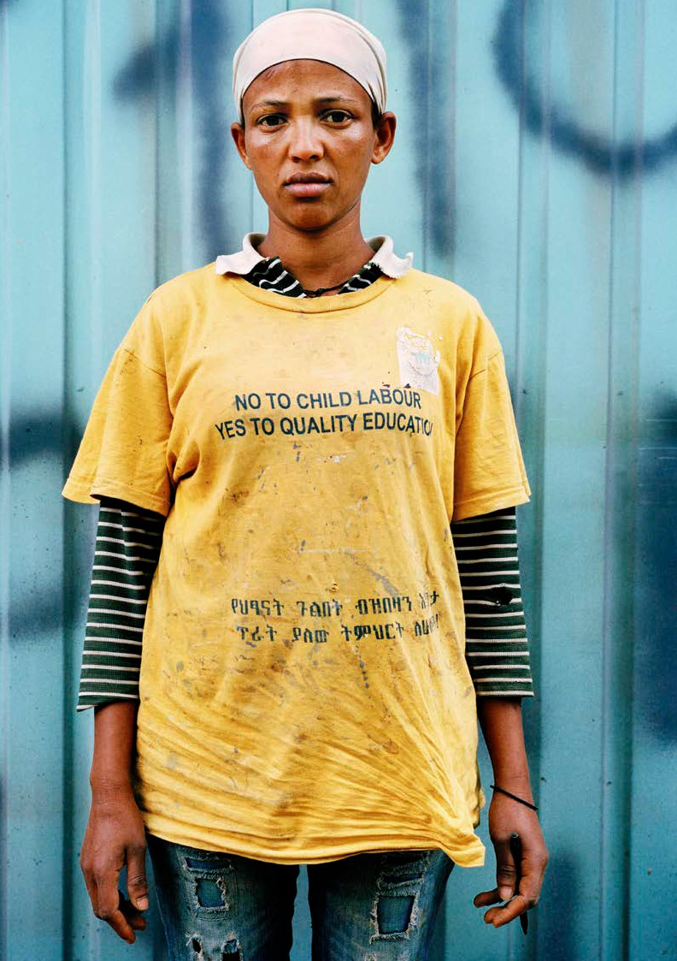

ПРИНцИП 6

21

Отменить или изменить любые законы, положения, политику, руководящие принципы или практику, которые ограничивают правоспособность людей с инвалидностью пользоваться услугами адвокатов; Обеспечить беспрепятственный доступ к юридической помощи, убрав все административные, коммуникативные и физические преграды;

Обеспечить доступность людям с инвалидностью на равной с другими основе специализированных

услуг для жертв (например, подразделений по борьбе с гендерным насилием);

Сделать доступными для адвокатов процессуальные коррективы, такие как предоставление перевода, вспомогательные технологии, услуги посредников и фасилитаторов,

или ресурсы, необходимые для реализации таких коррективов, с тем чтобы они могли поддерживать эффективную коммуникацию с клиентами, свидетелями и другими людьми с инвалидностью при исполнении профессиональных обязанностей;

При необходимости внести изменения в положения, регулирующие этические и другие аспекты деятельности адвокатов, с тем чтобы обязать их уважать и защищать волю и предпочтения подзащитных с инвалидностью и следовать их инструкциям; любые законы, положения, политика,

руководящие указания или практика, противоречащие данному принципу, должны быть изменены или отменены;

Отменить или изменить все законы, постановления, политику, указания и практику, которые закрепляют применение замещающего принятия решений в рамках судебных процессов, включая

те, которые позволяют назначать лиц, принимающих замещающие решения, против воли людей с инвалидностью (опекуны для целей

судопроизводства, лица, действующие

**(e)**

**(f)**

**(g)**

**(h)**

**(i)**

Фото: Кристиан Тассо. Сделано в рамках проекта Европейского союза «Сокращая дистанцию

II – инклюзивная политика и услуги для равных прав людей с инвалидностью» и предоставлено

Международным и Иберо-Американским обществом управления и государственной политики.

в интересах недееспособного, или аналогичные договоренности); или решения, принятые «в

интересах» соответствующих лиц, не совпадающие с их собственной волей и предпочтениями;

Обеспечить бесплатную юридическую помощь и поддержку всем людям с инвалидностью, ставшим жертвами насилия,

в особенности женщинам и людям с инвалидностью,

включая профессиональные услуги поддержки жертв, советы в отношении законных прав

и содействие в заявлении о преступлении и инициировании судебного разбирательства.

**(k)**

**(j)**

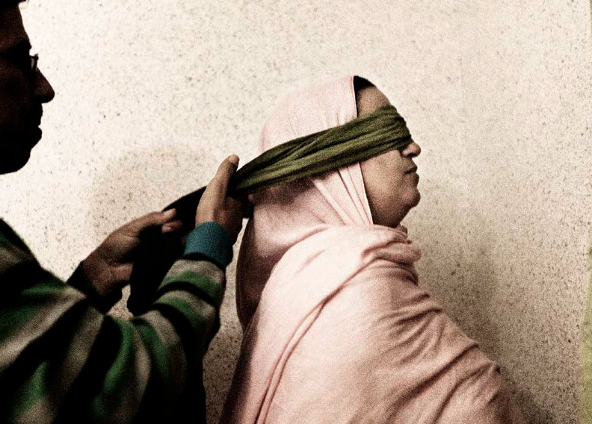

22

ПРИНцИП 7

**Принцип 7**

Люди с инвалидностью имеют право на участие в отправлении правосудия на равных с другими условиях.

**РУКОВОДЯЩИЕ ПОЛОЖЕНИЯ**

Право на равный доступ к правосудию подразумевает, что у люди с инвалидностью имеют возможность прямого участия в судебных процессах и могут быть задействованы в различных качествах в отправлении правосудия наравне с другими.

Государства должны обеспечить людям с инвалидностью возможность выступать в качестве судей, прокуроров, свидетелей, присяжных,

экспертов и работников судов без какой- либо дискриминации.

Устранять все препятствия, связанные с наличием инвалидности, включая законы, которые не позволяют людям с инвалидностью становиться судьями или присяжными, или занимать другие должности, связанные с правосудием;

Обеспечить равное участие людей с инвалидностью в системе коллегий присяжных, путем предоставления всей необходимой поддержки, разумных приспособлений и процессуальных коррективов;

Тесно консультироваться и активно вовлекать людей с инвалидностью и представляющие их организации во все обсуждения и принятие решений по вопросам, связанным с

правосудием, например, обеспечивая эффективное участие в рамках панелей, комитетов, комиссий, советов по стандартам приговоров

и других наблюдательных и консультативных организаций; Собирать дезагрегированные данные в отношении участия людей с инвалидностью в системе

правосудия и, используя эти данные, разрабатывать и реализовывать стратегии реформирования политики, практики и законов для обеспечения равного доступа к правосудию.

**7.1**

**(b)**

**(c)**

Для этого правительства, законодательные органы и другие органы власти, включая юридические советы

и другие независимые управляющие органы в сфере юстиции и независимые самоуправляющиеся профессиональные юридические органы, каждый в рамках своих ролей, должны предпринимать следующие действия:

**7.2**

**(d)**

**(a)** Устранять факторы, которые препятствуют или осложняют приобретение людьми с инвалидностью профессий в рамках судебной системы, например:

**(e)**

Предоставив разумные приспособления в рамках программ образования в сферах права и правосудия; Предоставив разумные приспособления при проведении экзаменов на сертификаты и лицензии;

Запретив вопросы о состоянии здоровья и наличии инвалидности при подаче заявлений на работу по юридической специальности и на занятие должностей в системе правосудия;

Обеспечив общедоступность всех помещений и структур системы правосудия для работников с инвалидностью.

**(i)**

**(ii)**

Фото: Кристиан Тассо, из проекта «Сахáрцы».

**(iii)**

**(iv)**

ПРИНцИП 8

23

**Принцип 8**

Люди с инвалидностью имеют право на регистрацию жалоб и требование проведения судебных разбирательств по

вопросам нарушений и преступлений в сфере прав человека, рассмотрение своих жалоб и эффективную правовую защиту.

**РУКОВОДЯЩИЕ ПОЛОЖЕНИЯ**

В государствах должны применяться доступные, простые в использовании, прозрачные и эффективные инструменты, позволяющие отдельным лицам сообщать о нарушениях прав человека и преступлениях. Суды и трибуналы, рассматривающие жалобы, должны предоставлять средства правовой защиты, которые учитывают индивидуальные особенности и могут включать в себя восстановление прав и возмещение ущерба.

Обеспечить учет гендерных аспектов при организации механизма подачи жалоб и расследований, с тем

чтобы гарантировать готовность и возможность жертв насилия по

гендерному признаку заявить о нем; Гарантировать, что специальные подразделения по защите (например, занимающиеся вопросами гендерного насилия, преступлений на почве ненависти, эксплуатации детей и торговли людьми) доступны для людей с инвалидностью и отвечают их нуждам;

Гарантировать, что порядок функционирования таких механизмов обеспечивает, когда это правомерно и необходимо,

анонимность и конфиденциальность;

**8.1**

**(e)**

**(f)**

Соответственно, государства обязуются:

**8.2**

**(g)**

Механизм рассмотрения жалоб

Создать механизм рассмотрения жалоб – например, национальные органы в сфере прав человека, трибуналы и административные органы – с полномочиями для рассмотрения жалоб людей с инвалидностью и других лиц, включая жалобы в отношении дискриминации на основании инвалидности, и вынесения решений о применении механизмов правовой защиты;

Гарантировать людям с инвалидностью возможность подачи судебных исков наравне с другими;

Гарантировать доступность механизмов подачи исков по гражданским и уголовным делам, используя, например, горячие линии и электронные формы подачи в сети Интернет;

Обеспечить наличие механизмов добровольного альтернативного разрешения споров, таких как примирение, посредничество, арбитраж и восстановительное правосудие;

**(a)**

Противодействие серьезным, систематическим, массовым или широкомасштабным нарушениям

Гарантировать, что система жалоб и система правосудия способны фиксировать и противодействовать серьезным, систематическим, массовым или широкомасштабным нарушениям прав человека путем, например, групповых исков, народных исков, общественных расследований и судебных разбирательств, по жалобам или по инициативе самой системы;

**(h)**

**(b)**

**(c)**

Расследования

Гарантировать, что все следователи, включая сотрудников правоохранительных органов, знают о правах людей с инвалидностью и готовы к возможной необходимости применения процессуальных коррективов в случаях, когда в

**(i)**

**(d)**

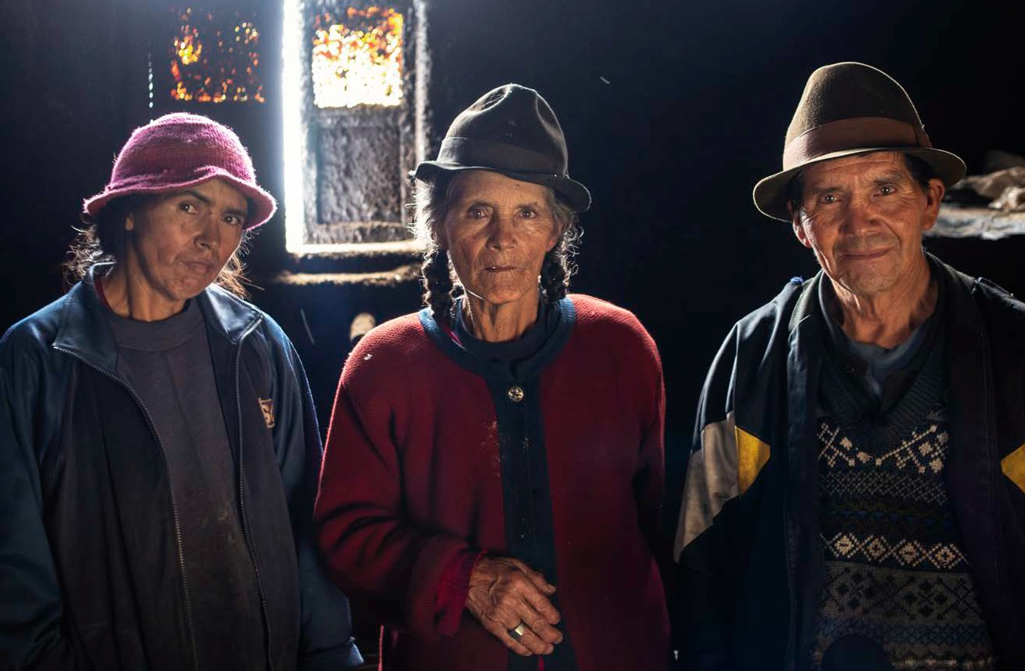

24

МЕЖДУНАРОДНЫЕ ПРИНЦИПЫ И РУКОВОДЯЩИЕ ПОЛОЖЕНИЯ ПО ВОПРОСУ ДОСТУПА ЛЮДЕЙ С ИНВАЛИДНОСТЬЮ К ПРАВОСУДИЮ

расследование вовлечены люди с инвалидностью;

Обеспечить привлечение в соответствующих случаях посредника или фасилитатора, или другой третьей приемлемой стороны для содействия в расследовании; Обеспечить в ходе работы сотрудников правоохранительных органов с людьми с инвалидностью оценку риска того, что люди с инвалидностью могут стать жертвами дальнейших преступлений, а также оценку возможной необходимости каких-либо добровольных мер защиты (таких как предоставление убежища);

Обеспечить наличие эффективных мер правовой защиты в случаях нарушения прав человека, включая право на недискриминацию по признакам инвалидности и права на реституцию, компенсацию, сатисфакцию и гарантии недопущения повторения. Такие меры правовой защиты должны, кроме прочего:

**(m)**

**(j)**

**(k)**

Иметь исковую силу, быть персонализированными и адаптированными под нужды заявителей;

Обеспечивать защиту заявителей от повторных нарушений их прав человека;

Быть соразмерными тяжести нарушений и обстоятельствам каждого дела; Предоставляться на том основании, что для принятия любых реабилитационных мер необходимо свободное и осознанное согласие лица; Бороться с систематическим характером нарушения прав человека.

**(i)**

**(ii)**

**(iii)**

Меры правовой защиты

**(l)** Обеспечить, в уголовном контексте, привлечение к ответственности,

а в соответствующих случаях – признание виновности и применение эффективных мер наказания к лицам, применившим насилие

или иной вид неподобающего обращения в отношении людей с инвалидностью;

**(iv)**

**(v)**

Фото: Кристиан Тассо, из проекта «15 процентов».



ПРИНцИП 9

25

**Принцип 9**

Четкие и эффективные инструменты мониторинга играют ключевую роль в поддержке доступа людей с инвалидностью к правосудию.

**РУКОВОДЯЩИЕ ПОЛОЖЕНИЯ**

Государства обязаны создать независимые структуры для поощрения, защиты и мониторинга осуществления прав людей с инвалидностью и

их доступа к правосудию. Для обеспечения независимого мониторинга государствам следует предоставлять необходимые полномочия и ресурсы имеющимся механизмам мониторинга, а в случае отсутствия таковых – создать новые.

**9.1**

В этой связи государства должны предпринять следующие действия:

**9.2**

Фото: Кристиан Тассо, из проекта «Сахáрцы».

Создать независимые структуры мониторинга в соответствии со статьей 33 (2) Конвенции о правах инвалидов, включая создание

и поддержание национальных учреждений в области прав человека в соответствии с Принципами в отношении статуса национальных учреждений по поощрению и

защите прав человека (Парижские принципы) с полномочиями осуществлять мониторинг соблюдения Конвенции; Обеспечить институциональную, финансовую и политическую независимость механизмов мониторинга;

Поощрять регулярный обмен информацией между механизмами мониторинга для определения задач и реализации стратегий решения общих проблем;

**(a)**

Обеспечить значимое участие людей с инвалидностью и представляющих их организаций в разработке

и реализации независимых механизмов мониторинга;

Включить полномочия по активному мониторингу и выявлению нарушений прав людей с инвалидностью, особенно лиц, лишенных свободы и помещенных в специализированные учреждения; Включить в полномочия независимых механизмов мониторинга сбор и публикацию данных о нарушениях прав человека, включая препятствия в доступе к правосудию;

Обеспечить полномочия и финансирование для повышения осведомленности о правозащитном подходе к инвалидности и поддерживающих программах обучения по данной тематике.

**(d)**

**(e)**

**(b)**

**(f)**

**(c)**

**(g)**

26

МЕЖДУНАРОДНЫЕ ПРИНЦИПЫ И РУКОВОДЯЩИЕ ПОЛОЖЕНИЯ ПО ВОПРОСУ ДОСТУПА ЛЮДЕЙ С ИНВАЛИДНОСТЬЮ К ПРАВОСУДИЮ

**Принцип 10**

Всем работникам системы правосудия необходимо предоставить возможность пройти программы повышения осведомленности и обучения по тематике прав людей с инвалидностью, особенно в отношении доступа к правосудию.

**РУКОВОДЯЩИЕ ПОЛОЖЕНИЯ**

Государства должны устранить препятствия на пути людей с инвалидностью к правосудию, предоставив обучение по тематике их прав всем работникам системы правосудия, включая полицейских,

служащих судов, адвокатов, работников системы здравоохранения, судебно- медицинских экспертов, сотрудников службы реабилитации жертв насилия, социальных работников и персонал системы условного освобождения, тюрем и центров содержания несовершеннолетних.

Обеспечивать подготовку на постоянной основе всех тех, кто работает в сфере отправления правосудия, в том числе силами национальных правозащитных учреждений и организаций, представляющих людей с инвалидностью;

Обеспечить участие людей с инвалидностью и представляющих их организаций в разработке и представлении всего обучения, упомянутого в настоящих руководящих принципах; Осуществлять мониторинг и оценку обучения и обеспечивать активное участие организаций, представляющих людей с инвалидностью, в такой оценке; Развернуть стратегии повышения осведомленности, включающие учебные программы и кампании в средствах массовой информации, основанные на правозащитной модели инвалидности, для всех работников сферы правосудия, законодателей, разработчиков политики и сотрудников правоохранительных органов, с

целью ликвидации предрассудков и содействия признанию прав; Сделать обучающие материалы доступными для всех участников отправления правосудия, особенно среди сотрудников полиции, прокуратуры и судебной системы; Использовать обучение для ознакомления сотрудников полиции,

**10.1**

**(b)**

**(c)**

**(d)**

С этой целью правительства, законодательные органы и другие органы власти, включая юридические советы и другие независимые управляющие органы в сфере юстиции и независимые самоуправляющиеся профессиональные юридические органы, каждый в рамках своей роли должны предпринять следующие действия:

**10.2**

**(e)**

Принять и применять законы, положения, политику, руководящие принципы, и практику, юридически закрепляющие обязанность всех лиц, вовлеченных в отправление правосудия, пройти обучение по правозащитной тематике в контексте прав людей с инвалидностью и предоставления приспособлений

в соответствии с руководящим положением 10.2 (j);

**(a)**

**(f)**

**(g)**

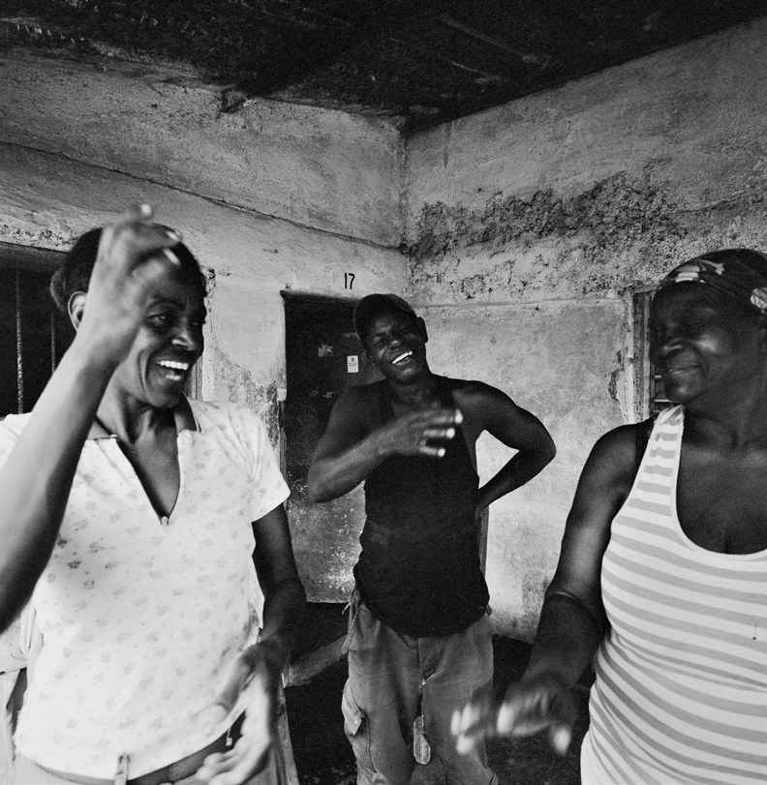

ПРИНцИП 10

27

включая сотрудников экстренных служб и следователей, сотрудников прокуратуры и судебных органов,

с надлежащими практиками в области взаимодействия с

людьми с инвалидностью, включая реагирование, поведение и соответствующие приспособления; Разрабатывать, финансировать и применять руководящие принципы и обучение для адвокатов и студентов правоведческих специальностей

в отношении прав людей с инвалидностью и процессуальных коррективов, в соответствии с положением 10.2 (j);

Обеспечить людям с инвалидностью и членам их семей обучение по темам прав, средств правовой защиты, исков с требованием компенсации и судебных процедур; Обеспечить всеобъемлющий характер программ обучения, охватывающих по крайней мере следующие темы:

**(h)**

**(i)**

**(j)**

Фото: Кристиан Тассо, из проекта «15 процентов».

Факторы или системные характеристики, которые могут привести к препятствиям для людей с инвалидностью; Искоренение препятствий в доступе людей с инвалидностью к правосудию;

Конвенция о правах инвалидов и правозащитная модель инвалидности;

Подтверждение права людей с инвалидностью предстать перед законом, включая противодействие негативным стереотипам и предрассудкам, связанным с половой принадлежностью и наличием инвалидности;

Обязательство уважать правоспособность людей с инвалидностью, включая право на юридическое представительство и право участия в судебном процессе;

Навыки коммуникации, включая умение распознать необходимость задействовать экспертов для содействия коммуникации;

1. Снижение напряженности и предупреждение необходимости применения силы;
2. Процессуальные коррективы;
3. Разумные приспособления;

**(i)**

**(ii)**

Противодействие притеснениям и предубеждениям в отношении людей с инвалидностью; Сексуальные, репродуктивные и семейные права;

**(x)**

**(iii)**

**(xi)**

1. Межсекторальные формы дискриминации по признаку инвалидности и другим причинам, включая пол, гендерную принадлежность, принадлежность к коренным народам, расу, сексуальную ориентацию, миграционный статус, принадлежность

к меньшинствам и неблагополучным сообществам, и бедность;

1. Осведомленность и понимание права людей с инвалидностью на равный доступ к информации.

**(iv)**

**(v)**

**(vi)**

28

МЕЖДУНАРОДНЫЕ ПРИНЦИПЫ И РУКОВОДЯЩИЕ ПОЛОЖЕНИЯ ПО ВОПРОСУ ДОСТУПА ЛЮДЕЙ С ИНВАЛИДНОСТЬЮ К ПРАВОСУДИЮ

**ДОПОЛНИТЕЛЬНЫЕ ИСТОЧНИКИ**

Справочные документы и стандарты по тематике

инвалидности

Комитет по правам инвалидов, общий комментарий № 1 (2014) о праве на равное признание перед законом

общий комментарий № 2 (2014) о доступности.

общий комментарий № 3 (2016) о женщинах и девочках с инвалидностью.

общий комментарий № 6 (2018) о равенстве и недискриминации.

общий комментарий № 7 (2018) об участии людей с инвалидностью, включая детей с

инвалидностью, через представляющие их организации, в применении и мониторинге Конвенции.

Конвенция о правах инвалидов (2006)

Флинн, Элионор, и другие, Окончательный отчет: Доступ людей с инвалидностью к правосудию. Голуэй: центр изучения права и политики по тематике инвалидности, Национальный университет Ирландии, Голуэй, 2019.

G3ict (Всемирная инициатива инклюзивных технологий в сфере информации и коммуникации), Список условий признания судов инклюзивными. Атланта, 2020.

Организация Объединенных Наций, Генеральная ассамблея, Права людей с инвалидностью.

9 августа 2016 г. A/71/314.

Сексуальное и репродуктивное здоровье девочек и молодых женщин с инвалидностью.

14 июля 2017 г. A/72/133.

Организация Объединенных Наций, Совет по правам человека, Отчет Специального докладчика по вопросу о правах инвалидов. 12 января 2016 г. A/HRC/31/62.

Отчет специального докладчика по вопросу о правах инвалидов. 20 декабря 2016 г. A/

HRC/34/58.

Отчет Специального докладчика по вопросу о правах инвалидов. 12 декабря 2017 г. A/

HRC/37/56.

Право на доступ к правосудию в соответствии со статьей 13 Конвенции по правам

инвалидов. 27 декабря 2017 г. A/HRC/37/25.

Права людей с инвалидностью. 11 января 2019 г. A/HRC/40/54.

ДОПОЛНИТЕЛЬНЫЕ ИСТОЧНИКИ

29

Общие справочные документы и стандарты доступа к

правосудию

**Договоры и договорные органы**

Международная конвенция об искоренении всех форм расовой дискриминации (1965), статьи 5 и 6.

* Комитет по ликвидации расовой дискриминации, общие рекомендации № 31 (2005) в отношении

предотвращения расовой дискриминации в процессе отправления и функционирования системы уголовного правосудия.

Международный пакт о гражданских и политических правах (1966), статьи 2, 9, 14 и 26.

* Комитет по правам человека, общие рекомендации № 32 (2007) в отношении права на равенство

перед судами и трибуналами и права на справедливый суд.

Конвенция о ликвидации всех форм дискриминации в отношении женщин (1979), статьи 2 и 15.

* Комитет по ликвидации дискриминации в отношении женщин, общие рекомендации № 33 (2015)

в отношении доступа женщин к правосудию.

Конвенция против пыток и других жестоких, бесчеловечных и унижающих достоинство видов обращения и наказания (1985), Статьи 13 и 14.

* Комитет против пыток, общий комментарий № 3 (2012) в отношении применения статьи 14.

Конвенция о правах ребенка (1989), статьи 12, 23, 37 и 40

* Комитет по правам ребенка, общий комментарий № 24 (2019) в отношении прав детей в системе

правосудия, работающей с детьми.

Международная конвенция о защите прав всех трудящихся мигрантов и членов их семей (1990), статьи 16 to 20.

Международная конвенция для защиты всех лиц от насильственных исчезновений (2006), статьи 24.

**Другие механизмы**

Основные принципы независимости судебных органов (1985).

Декларация основных принципов правосудия для жертв преступлений и злоупотребления властью (1985).

Минимальные стандартные правила Организации Объединенных Наций, касающиеся отправления правосудия в отношении несовершеннолетних (Пекинские правила)

30

МЕЖДУНАРОДНЫЕ ПРИНЦИПЫ И РУКОВОДЯЩИЕ ПОЛОЖЕНИЯ ПО ВОПРОСУ ДОСТУПА ЛЮДЕЙ С ИНВАЛИДНОСТЬЮ К ПРАВОСУДИЮ

Свод принципов защиты всех лиц, подвергаемых задержанию или заключению в какой бы то ни было форме (1988).

Основные принципы, касающиеся роли юристов (1990).

Руководящие принципы, в отношении роли прокуроров (1990).

Стандартные минимальные правила ООН в отношении мер, не связанных с тюремным заключением (Токийские правила) (1990).

Правила ООН в отношении защиты несовершеннолетних, лишенных свободы (1990).

Руководящие принципы в отношении действий для защиты детей в системе криминального правосудия (1997).

Базовые принципы и руководящие положения, касающиеся права на правовую защиту и возмещение ущерба для жертв грубых нарушений международных норм в области прав человека и серьезных нарушений международного гуманитарного права (2005).

Обновленный свод принципов защиты и поощрения прав человека посредством борьбы с безнаказанностью (2005).

Декларация ООН о правах коренных народов (2007), статьи 22 и 40.

Правила ООН, касающиеся обращения с женщинами-заключенными и мер наказания для женщин нарушителей, не связанных с лишением свободы (Бангкокские правила) (2010).

Принципы и руководящие положения ООН, касающиеся доступа к юридической помощи в системе криминального правосудия (2012).

Стандартные минимальные правила ООН, касающиеся обращения с военнопленными (правила Нельсона Манделы) (пересмотрены, 2015).

Международные стандарты, применимые в ситуациях

вооруженных конфликтов

Женевская конвенция в отношении обращения с военнопленными (1949), статьи 3 и 102–108.

Женевская конвенция о защите гражданского населения в военное время (1949), статьи 3, 5, 66 и 71.

Дополнительный протокол к Женевским конвенциям от 12 августа 1949 года, касающийся защиты жертв международных вооруженных конфликтов (Протокол I) (1977), статья 75 (4).

Дополнительный протокол к Женевским конвенциям от 12 августа 1949 года, связанный с защитой жертв немеждународных конфликтов (Протокол II) (1977), статья 6.

Международный комитет красного креста: «Исследование об обычном международном гуманитарном праве», правило 100 («Никто не может быть обвинен или приговорен иначе, как в результате справедливого разбирательства, предоставляющего все необходимые юридические гарантии» (2005).

ДОПОЛНИТЕЛЬНЫЕ ИСТОЧНИКИ

31

Региональные механизмы в сфере прав человека

Американская декларация о правах и обязанностях человека (1948), статьи II, XVIII и XXVI.

Конвенция о защите прав человека и основополагающих свобод (1950), статьи 6 и 13.

Американская конвенция по правам человека (1969), статьи 8 и 24–25.

Американская хартия по правам человека и народов (1981), статьи 7 и 26.

Принципы и руководящие указания в отношении справедливого судебного разбирательства и правовой помощи в Африке (2003).

Арабская хартия о правах человека (2004), статьи 11–19 и 23.

Директива 2012/29/EU Европейского парламента и Совета от 25 октября 2012 года, утверждающая минимальные стандарты в отношении прав, поддержки и защиты жертв преступлений, а также о замене Рамочного решения Совета 2001/220/JHA (2012).

**Специальный докладчик ООН по вопросу о правах инвалидов**

[www.ohchr.org/RU/Issues/Disability/SRDisabilities/Pages/SRDisabilitiesIndex.aspx](http://www.ohchr.org/RU/Issues/Disability/SRDisabilities/Pages/SRDisabilitiesIndex.aspx) [sr.disability@ohchr.org](mailto:sr.disability@ohchr.org)

**Комитет ООН по правам инвалидов**

[www.ohchr.org/RU/HRBodies/CRPD/Pages/CRPDIndex.aspx](http://www.ohchr.org/RU/HRBodies/CRPD/Pages/CRPDIndex.aspx) [crpd@ohchr.org](mailto:crpd@ohchr.org)

**Специальный посланник Генерального секретаря ООН по вопросам инвалидности и доступности**

[www.un.org/development/desa/disabilities/resources/special-envoy-of-the-secretary-](http://www.un.org/development/desa/disabilities/resources/special-envoy-of-the-secretary-general-on-%20disability-and-accessibility.html) [general-on- disability-and-accessibility.html](http://www.un.org/development/desa/disabilities/resources/special-envoy-of-the-secretary-general-on-%20disability-and-accessibility.html)

[se.disability](mailto:se.disability.secretariat@gmail.com)[.secretariat@gmail.com](mailto:.secretariat@gmail.com)

Обложка: Фото Кристиана Тассо. Сделано в рамках проекта Европейского союза «Сокращая дистанцию II – инклюзивная политика и услуги для равных прав людей с инвалидностью» и предоставлено Международным и Иберо-Американским обществом управления и государственной политики.